**Börja nytt spel**

* Skapa scen med GUI
* Lägg parlamentet i bakgrunden

Nytt namn

* Animera kameraåkning
* Länka till lobby-scen

Språkkod

* Länka till fortsätt-scen

Kön

Skapa ny omgång!

* **Spela som man/kvinna/annat(slump)**

< Fortsätt på tidigare omgång >

**Fortsätt spela**

Användarnamn

AnvändarID

Logga in

Avbryt

* Skapa scen med GUI
* Lägg parlamentet i bakgrunden
* Animera kameraåkning
* Länka till game-scen
* Länka tillbaka till nytt-spel-scen

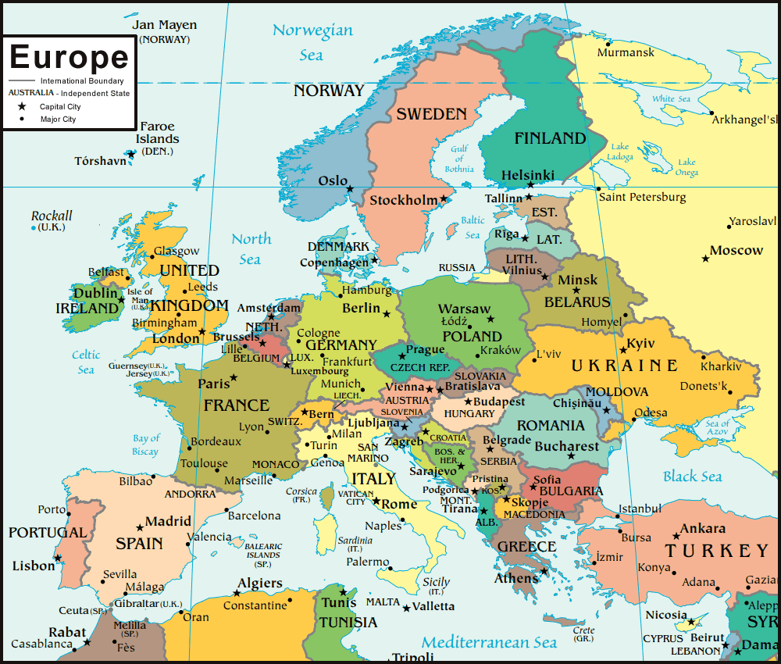**Lobby**

* Eu karta som snurrar åt vänster   
  eller höger (användaren väljer)
* HiLight land vid mus över
* Etikett med land + flagga mm?   
  dyker upp vid mus över
* Vid klick på land skall man hamna  
  i game-scenen med ”rätt” land
* Avklarade länder skall vara   
  markerade (röda?)



**Game**

* Tärningslandningsyta
* Städer syns
* En fråga per stad?   
  Måste man isf klara alla?
* Bana byggs
* Kan slå tärning
* Spelare hoppar
* StateMachine
* Kort som animeras upp?
* Spelarkaraktär? Items till karaktären…

Scirpt:

StateMachine – håller reda på vilket tillstånd vi är i

ShowLoadingScreen – visar vilket land som håller på att laddas (Tex loading Germany)

LoadContry – laddar rätt landsmodell

ZoomContry – zoomar in rätt avstånd till landet

GenerateCities – placerar ut städer

TagCities – skapar ordning som städerna skall besökas i. (taggas?)

GeneratePath – skapar väg som så att spelaren ser hur han hon skall gå (sparas?)

LoadPlayer – laddar rätt spelarmodell

HideLoadingScreen

GrabDice – låter användaren lyfta och släppa tärningen

ReadDice – läser av vad tärningen visar (och sparar det i playerStorage?)

Jump – jump hoppar till angiven punkt (privat metod)

- forvard – hoppar ett steg framåt

- back – hoppar tillbaka senaste slaget

ContryFinished? – gått runt hela landet och lyckats svarat rätt på (avslutnings)frågan i huvudstaden.

LiftCard

DisplayQuestion

RegisterAnswer – spara användarens svar i databasen

HideCard

**PlayerStorage**

(Shop)

(HiScore)

## Spelregler

* 4-sidig tärning.
* Starta i huvudstaden gå en runda från en stad till stad enligt en slumpvis vald väg.
* Alltid 10 + huvudstaden i ett land.
* Mål i huvudstaden.
* Sista slaget går alltid jämt ut (även om det är överskjutande prickar på tärningen).

Avklarat land markeras och går inte att spela igen i denna runda (men i nästa…)

Pengar för rätt svar

Summan + spelarnamn visas på samma sätt i game som i lobby.

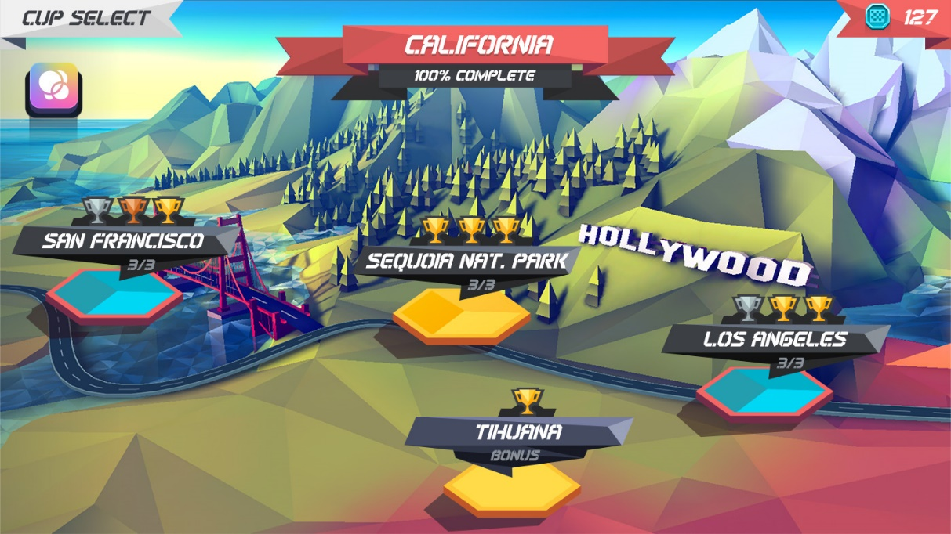

Belöning för avklarat land skjuts till senare version.

Shop skjuts till senare version.

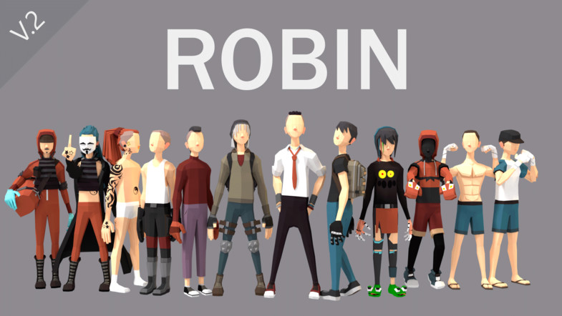

<https://assetstore.unity.com/packages/3d/characters/humanoids/robin-low-poly-character-126392>

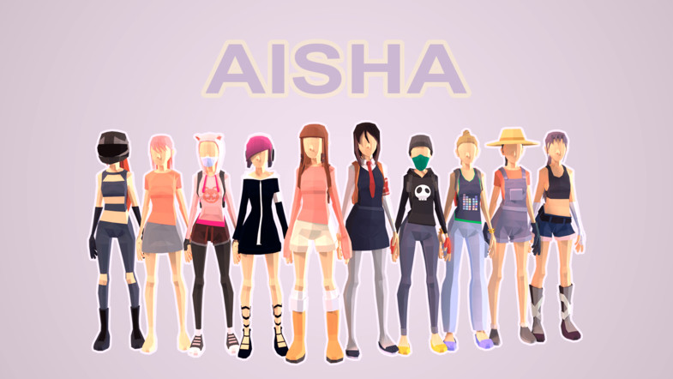

<https://assetstore.unity.com/packages/3d/characters/aisha-lowpoly-character-120091>